Číslo šablony: III/2

VY_32_INOVACE_P10_1.20

**Tematická oblast: Molekulová fyzika a termika**

**Závěrečné opakování molekulové fyziky a termiky**

Typ: DUM - pracovní list

Předmět: Fyzika

Ročník: 3. r. (6leté), 2. r. (4leté)

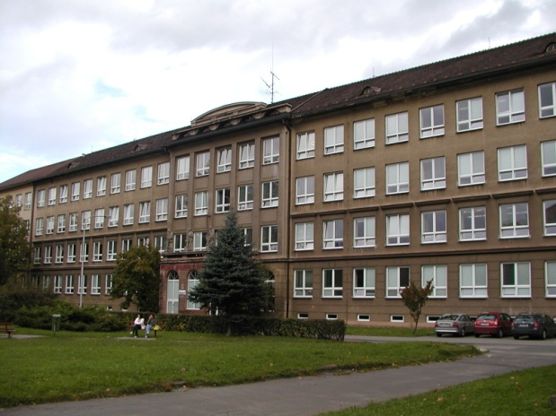

Zpracováno v rámci projektu

EU peníze školám

CZ.1.07/1.5.00/34.0296

Zpracovatel:

**Mgr. Marcela Kantorová**

Gymnázium, Třinec, příspěvková organizace

Datum vyhotovení: **květen 2013**

Metodický list

Pracovní list je určen pro žáky 2. ročníku čtyřletého a 3. ročníku šestiletého studia. Slouží   
k procvičování, opakování, případně i ověřování znalostí. Vhodné i pro fyzikální seminář.

Lze pracovat pouze písemně nebo ústně. Inovace spočívá v možnosti využít tento pracovní list i interaktivně.

**Závěrečné opakování molekulové fyziky a termiky**

**1) Kapilární tlak je definován vztahem:**

a)  b)  c)  d)  e) 

**2) Povrchové napětí u kapalin je definováno:**

a)  b)  c)  d)  e) 

**3) Možnost pohybu některých druhů hmyzu běháním po hladině vody lze vysvětlit na  
 základě:**

a) viskozity b) hustoty c) povrchového napětí d) tlaku

**4) Jednotkou povrchového napětí je:**

a) M.m-1 b) N .m-2 c) N.m2 d) N .m

**5) Výška h, do které vystoupí smáčející kapalina v kapiláře je dána vztahem:**

a) b)  c)  d) 

**6) Objemovou roztažnost u kapalin vypočteme:**

a)  b)  c)  d) 

**7) Jednotkou součinitele teplotní objemové roztažnosti je :**

a) K.m-3 b)  c) K-1.m-1 d) K-1

**8) Měrné skupenské teplo tání je vyjádřeno vztahem:**

a)  b)  c) l = L .m d) 

**9) Měrné skupenské teplo tání je vyjádřeno v jednotkách:**

a) J .kg-1 b) J .mol-1 c) J .kg-1.K-1 d) J.K-1

**10) Vztah po výpočet výšky v kapiláře při kapilární elevaci vyplývá z podmínek rovnost mezi:**

a) kapilárním tlakem a povrchovým napětím b) kapilárním tlakem a tíhou sloupce kapaliny  
c) kapilárním tlakem a hydrostatickým tlakem d) povrchovým napětím a tíhou kapaliny

**11) Označte alternativu, ve které je jednotka nesprávně uvedena:**

a) povrchoví napět í – N .m-2 b) kapilární tlak – Pa

c) měrné skupenské teplo tání - J.kg-1 d) absolutní vlhkost vzduchu – kg.m-3

**12) Pro teplotní délkovou roztažnost látek platí vztah:**

a)  b)  c) d) 

**13) Relativní prodloužení je dáno vztahem:**

a)  b) c)  d) 

**14) Jednotkou normálového napětí je :**

a)  b) N .m c)  d) N.m2

**15) Hookův zákon je definován vztahem:**

a) b)  c)  d) 

**16) Jednotkou tepelné kapacity tělesa je:**

a) J.K b) J.K-1 c) J.K-2 d) J.K-1.kg-1

**17) Jak vysoko vystoupí voda ve skleněné kapiláře vnitřního poloměru 0,3 mm, je–li   
 σ = 7,2.10-2 N .m-1**

a) 0,0048 m b) 0,0024 m c) 0,048 m d) 0,024 m

**18) Drát délky 4 m a obsahu průřezu 2.10-6 m2 napínáme silou o velikosti 800 N, přičemž   
 se prodlouží o 8.10-3 m.**

**I) Jaké je normálové napětí drátu?**

a) 4.108 Pa b) 8.102 Pa c) 2.102 Pa d) 2.10-3 Pa

**II) Jaké je relativní prodloužení drátu?**

a) 2.103 b) 3.10-2 c) 8.10-3 d) 2.10-3

**III) Jaký je modul pružnosti v tahu materiálu, z něhož je drát vyroben?**

a) 2.1011 Pa b) 4,0.108 Pa c) 1,6.106 Pa d) 8,0.102 Pa

19) Voda o hmotnosti 1 kg a teplotě 00C se ohřeje na teplotu 1000C a pak se přemění na páru  
 téže teploty. Jaké celkové teplo přijme?

20) Do vařící vody o objemu 3 l dáme kus ledu o hmotnosti 1 kg měrném teple 2 kJ/kg.k a  
 teplotě -160C. Určete výslednou teplotu vody.

21) Osobní výtah o hmotnosti 500 kg drží tři lana, každé o průměru 1 cm. Vypočítejte napětí  
 v každém ocelovém laně. Vlastní tíhu lana zanedbejte.

22) Kvádr z mramoru má při teplotě 00C objem 900 cm3. Jaký objem bude mít při teplotě 400C?  
 Součinitel teplotní délkové roztažnosti mramoru je α = 1,2.10-5 K-1.

23) Při jaké délce se vlastní tíhou přetrhne olověný drát, má – li mez pevnosti 2.107 N/m2?

24) Jaký tlak má vzduch v kulové bublině o průměru 1 μm v hloubce 5 m pod vodní hladinou,  
 je – li atmosférický tlak 1000 hPa? Povrchové napětí vody ve styku se vzduchem je   
 73 mN/m, hustota vody 1000kg/m3 , tíhové zrychlení 9,81 m/s2.

25) V mosazném kalorimetru o hmotnosti 130 g je voda o hmotnosti 200 g a o teplotě 180C.  
 Zkondenzuje – li v kalorimetru vodní pára o hmotnosti 20 g a o teplotě 1000C, ustálí se v něm  
 výsledná teplota 720C. Určete měrné skupenské teplo varu vody. Měrná tepelná kapacita vody  
 je 4,18 kJ.kg-1.K-1 mosazi 0,39 kJ.kg-1.K-1

**Použité zdroje:**

1. Archiv autora
2. Rakovič, Miroslav, Vítek František, , *Fyzika – modelové otázky k přijímacím zkouškám,*  Marvil 1998
3. Oldřich Lepil, Milan Bednařík, Miroslava Široká, *Sbírka úloh pro střední školy*, 1995 ISBN 80-7196-048-9